**Proyecto – Modelo Matemático**

**Descripción del problema**

Un *hacker* está interesado en obtener información que contiene un conjunto de centros de datos, por lo tanto decide robarlos infiltrándose en el sistema. Los datos poseen una defensa fuerte presentes en capas cuyo objetivo es impedir que los *hackers* puedan obtener los datos fácilmente y están presentes en un orden (Firewall, Encriptación de distintos tipos, entre otros). Estas capas de seguridad necesitan un tiempo y un dinero para ser pasadas (eludidas, desactivadas). El hacker dispone de un tiempo máximo y un dinero máximo para realizar el ataque. La cantidad de información que se obtiene de los centros de datos dependen de cuánto tiempo se saque información de estos y de la tasa de transferencia de los mismos. Se quiere que dentro de los límites de tiempo y dinero se maximice la información obtenida.

Este es un problema de clausura de máximo peso, pero este se puede representar en forma de un problema de flujo máximo dentro de un grafo, por lo tanto el modelo matemático va a ser modelado a partir de un grafo de ese estilo. Dado que en los problemas de flujo máximo se necesita un solo nodo origen y un solo nodo destino, se modifica el gafo original (el cual poseía varios nodos destinos y varios nodos origen), agregándole un nodo origen nuevo el cual lleva a los orígenes originales; del mismo modo se agrega un nodo destino al cual se dirigen los destinos originales. Un grafo de flujo máximo tiene los siguientes parámetros:

**Parámetros**

A = Conjunto de arcos

N = Conjunto de nodos

G = (A, N) Grafo

D = Conjunto de nodos destino

o = nodo origen

PMAX = Presupuesto máximo para incursión

TMAX = Tiempo máximo para incursión

$C_{ij}$ = Costo en dólares por unidad de tiempo para ir desde el nodo i hasta el nodo j

$t_{ij}$ = Tiempo máximo en segundos antes de ser descubierto desde el nodo i hasta el nodo j

En el caso de los arcos que van desde el nuevo origen, y hacia el nuevo destino, su capacidad es infinita, pues todos los lujos que lleguen a los destinos originales, tienen que salir a algún lado, y provenir desde algún lado en el caso del origen.

$I_{i}$ = Información ganada por segundo por acceso al nodo i (Tasa de transferencia)

El $t_{ij}$ desde el nodo origen hasta los intermedios es infinito, y la de los nodos intermedios al sumidero es infinita.

El $I_{i}$ en el nodo origen y en los nodos intermedios es 0 ya que estos nodos representan las barreras de seguridad y la información relevante se encuentra en los nodos del conjunto D los cuales representan los centros de datos.

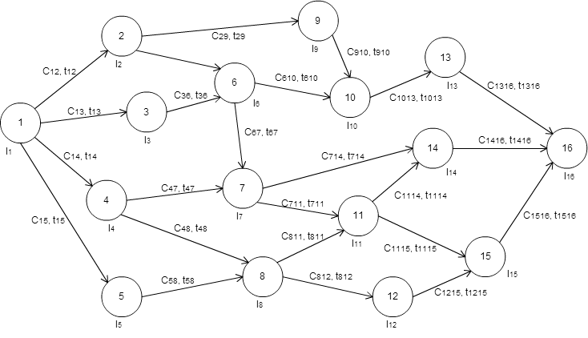

**Figura 1.** Grafo de ejemplo.

Para el problema planteado se propone el siguiente modelo matemático, con sus respectivas variables de decisión, restricciones, y función objetivo a optimizar.

**Variables de decisión**

$$X_{ij}=Tiempo que se va a invertir atravensando desde el nodo i hasta el nodo j.$$

**Función objetivo**

Se desea maximizar la información total obtenida, que es básicamente el flujo máximo hasta sus nodos destino (i.e. tiempo en que puedo ir haciendo ataques de nodo a nodo) multiplicado por el beneficio de los nodos (i.e. datos obtenidos por unidad de tiempo).

$$z=max⁡( \sum_{i,j}{I_{i}* X_{ij}} , ∀j ∈D$$

**Restricciones**

No se debe sobrepasar ni el tiempo ni el presupuesto máximo.

$$\sum_{i,j}{C_{ij}*X_{ij}}≤PMAX$$

$$\sum_{j}{X_{oj}}≤TMAX$$

El flujo en un arco debe ser menor o igual a su capacidad, y debe ser positivo o cero.

$$X_{ij}≤ t_{ij} ∀\left(i,j\right) ∈A$$

$$X_{ij}≥0 ∀\left(i,j\right)∈A$$

Una red de flujo posee las restricciones de simetría para un nodo (-flujo de salida = flujo entrante)

$$\sum_{j}{X_{ij}}-\sum_{j}{X_{ji}}≤0 ∀i∈N | i≠o e i∉D$$

$$\sum_{v∈V}{X_{sv}}-\sum_{j}{X_{sj}}≤0$$

$$-\sum_{v∈V}{X_{sv}}+\sum_{j}{X_{jt}}≤0$$